Hei
Kutsumme Sinut Senioritukimartaksi Vireästi Kaakossa –hankkeeseen
Järjestämme Senioritukimarttakoulutuksen vapaaehtoistoimijoille
torstaina 10.3.2016 klo 10 - 14 Kehruuhuoneella,
Kristiinankatu 20, LAPPEENRANTA (kuljetus Kymenlaaksosta)

Vireästi Kaakossa –hankkeen kohderyhminä ovat yli 60-vuotiaat omaishoitajat (erityisesti miehet), eläkeläisyhdistysten jäsenet, sairaus- ja vammaisyhdistysten seniorijäsenet sekä ikääntyneet maahanmuuttajat. Hanketta toteutetaan yhteistyössä Kymenlaakson Marttojen kanssa vuoden 2017 loppuun saakka.
Senioritukimartan tehtävänä on toimia vapaaehtoisena apuna esim. hankkeen ruoanvalmistus-kursseilla, luennoilla ja muissa hankkeen tapahtumissa. Rahapalkkioita emme voi toiminnasta maksaa, mutta vapaaehtoisille on luvassa ohjausta ja tukea, mukavaa yhdessäoloa, yhteisiä tapaamisia ja retkiä.
Koulutuksen ohjelma 10.3.2016
klo 9.45 Aamukahvi
klo 10.15 Tervetuloa Vireästi Kaakkoon
klo 10.30 Yhdessä iloa vapaaehtoistoiminnasta
toiminnanjohtaja Pia Hytönen, Mielenterveysomaisten keskusliitto – FinFami ry

Aikaa yhteiseen hyvään
toiminnanjohtaja Ulla Rustholkarhu, Lappeenrannan vapaaehtoiskeskus ry

klo 13.30 Koulutus päättyy lounasruokailuun

Koulutus on maksuton ja paikkoja on varattu 10 henkilöä/marttapiiri. Mikäli kiinnostuit asiasta ja sinulla on mahdollisuus osallistua toimintaan päiväsaikaan, ota yhteys 18.2.2016 mennessä toiminnanjohtaja Tuija Valjakka, p. 010 838 5658.
Ystävällisin terveisin
Tuija Valjakka Martat ry
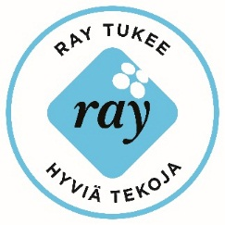
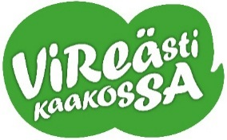
Tuija Valjakka

